Les problèmes pour chercher
(référence progression)

- Les poules et les lapins
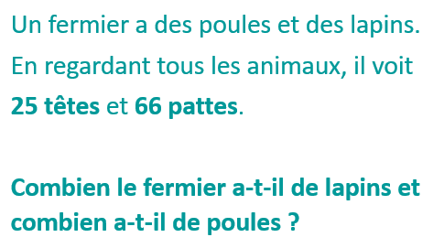
- Canards et vaches
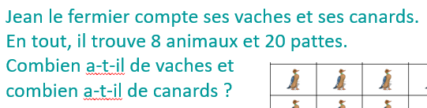

3 - La sortie en mer à bord du Robinson
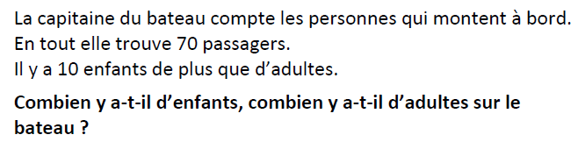
5- Tous les nombres à 2 chiffres
Quels sont tous les nombres de 2 chiffres ?

7- Hiboux et huppes

8- Les nombres avec 1, 2, 4
Quels sont tous les nombres qu’on peut-on écrire avec 1, 2, 4 ?
9- Kader et ses amis
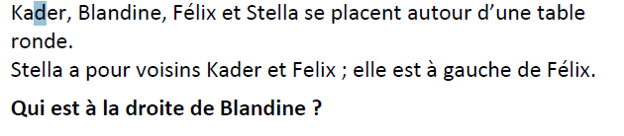
10- Les poignées de main
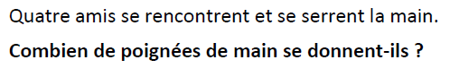

12- Le loup, la chèvre et le chou

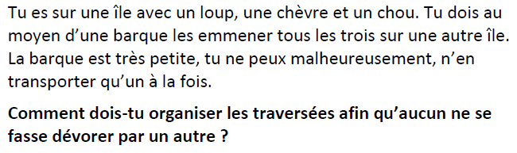
13- Les costumes du clown
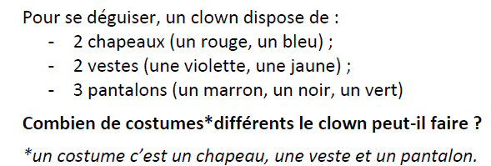
15- La tirelire

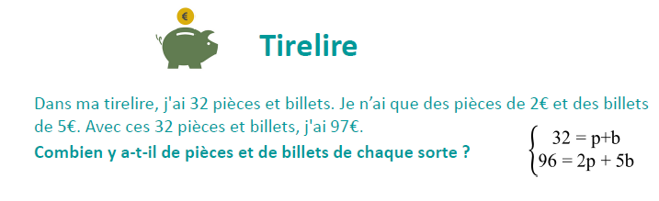
16- Le code secret
Pour ouvrir un coffre fort, vous devez trouver les trois chiffres du code...
aucun chiffre correct

un seul chiffre correct – mal placé

un seul chiffre correct – bien placé

un seul chiffre correct – bien placé

un seul chiffre correct – mal placé
3
2
1

2
1
6

6
5
4

5
4
7

8
1
2

17- Les cartes de Patricia
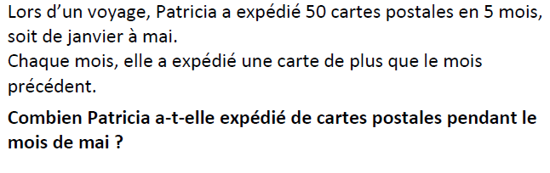
18- Tintin

A la foire à la brocante, Tintin, le capitaine Haddock, le professeur Tournesol, Milou et les Dupondt ont réalisé chacun un achat différent : tableau, sculpture, livres, meuble, timbres de collection.
Trouve ce que chacun a acheté en utilisant les indications suivantes :
- le professeur Tournesol a en horreur la peinture et la lecture
- les timbres ont été choisis par deux personnes portant le même nom
- ce n'est pas un homme qui s'est offert la sculpture
- le capitaine Haddock n'a pas résisté à la vue du portrait de son ancêtre.

19-Tous à bord (vidéo de présentation du problème)

Des groupes arrivent pour une promenade en bateaux. Voici le nombre de personnes par groupes :
25 50 65 70 85 100 45.
Les personnes d’un même groupe ne veulent pas se séparer.
Elles veulent monter dans le même bateau.
Un bateau transporte 150 personnes, pas un de plus.
Il y a 3 bateaux.

On voudrait savoir comment ces groupes vont s’organiser pour monter dans les bateaux.
Ermel

Des groupes arrivent pour une promenade en bateaux. Voici le nombre de personnes par groupes :
25 50 65 70 85 100 45.
Les personnes d’un même groupe ne veulent pas se séparer.
Elles veulent monter dans le même bateau.
Un bateau transporte 150 personnes, pas un de plus.
Il y a 3 bateaux.

On voudrait savoir comment ces groupes vont s’organiser pour monter dans les bateaux.
Ermel

Des groupes arrivent pour une promenade en bateaux. Voici le nombre de personnes par groupes :
25 50 65 70 85 100 45.
Les personnes d’un même groupe ne veulent pas se séparer.
Elles veulent monter dans le même bateau.
Un bateau transporte 150 personnes, pas un de plus.
Il y a 3 bateaux.

On voudrait savoir comment ces groupes vont s’organiser pour monter dans les bateaux.
Ermel

19 bis- Le monte charge
Dans un magasin, on doit transporter des colis du rez-de-chaussée au premier étage avec un monte-charge.
On ne peut pas mettre plus de 225 kg à la fois dans le monte-charge.
Voici les poids en kg des colis à transporter :
40 90 75 105 125 150 70
Peut-on monter tous les colis en 3 voyages ?
Ermel

Dans un magasin, on doit transporter des colis du rez-de-chaussée au premier étage avec un monte-charge.
On ne peut pas mettre plus de 225 kg à la fois dans le monte-charge.
Voici les poids en kg des colis à transporter :
40 90 75 105 125 150 70
Peut-on monter tous les colis en 3 voyages ?
Ermel

Dans un magasin, on doit transporter des colis du rez-de-chaussée au premier étage avec un monte-charge.
On ne peut pas mettre plus de 225 kg à la fois dans le monte-charge.
Voici les poids en kg des colis à transporter :
40 90 75 105 125 150 70
Peut-on monter tous les colis en 3 voyages ?
Ermel

Dans un magasin, on doit transporter des colis du rez-de-chaussée au premier étage avec un monte-charge.
On ne peut pas mettre plus de 225 kg à la fois dans le monte-charge.
Voici les poids en kg des colis à transporter :
40 90 75 105 125 150 70
Peut-on monter tous les colis en 3 voyages ?
Ermel

Dans un magasin, on doit transporter des colis du rez-de-chaussée au premier étage avec un monte-charge.
On ne peut pas mettre plus de 225 kg à la fois dans le monte-charge.
Voici les poids en kg des colis à transporter :
40 90 75 105 125 150 70
Peut-on monter tous les colis en 3 voyages ?
Ermel

Dans un magasin, on doit transporter des colis du rez-de-chaussée au premier étage avec un monte-charge.
On ne peut pas mettre plus de 225 kg à la fois dans le monte-charge.
Voici les poids en kg des colis à transporter :
40 90 75 105 125 150 70
Peut-on monter tous les colis en 3 voyages ?
Ermel

20- Les glaces
20 bis Le blason de la cabane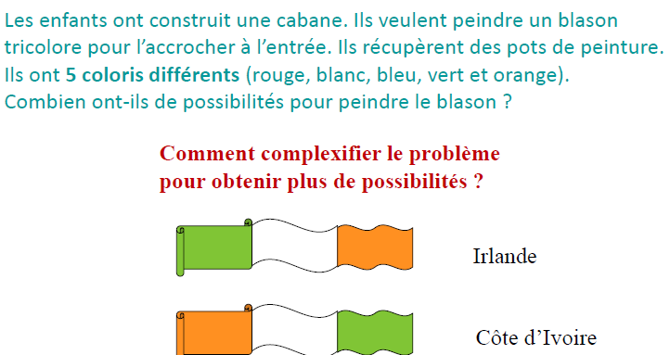
21- Carrés/triangles
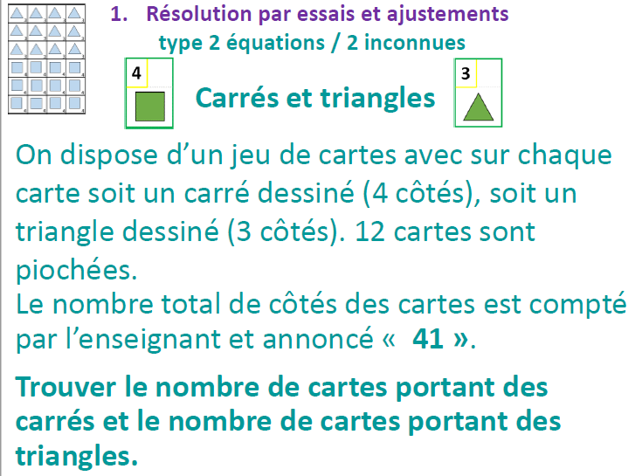

22- Les lettres (vidéo sur magistère)
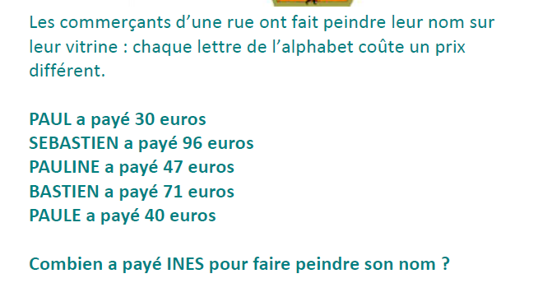

23- Les brigands
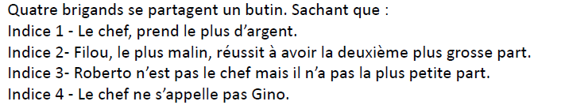
Retrouve la part de chacun.

24- La piscine

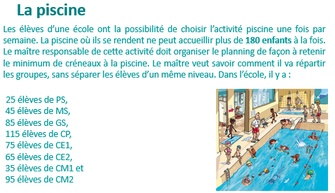

25- Chameaux et dromadaires
Dans un troupeau composé de chameaux (2 bosses) et de dromadaires (1 bosse), on compte 12 têtes et 20 bosses.
Combien y a-t-il de dromadaires ?

26- La balance
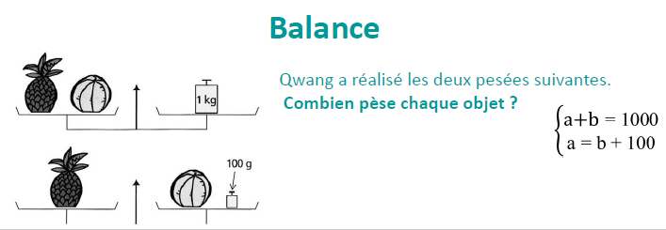

27- Les croquettes

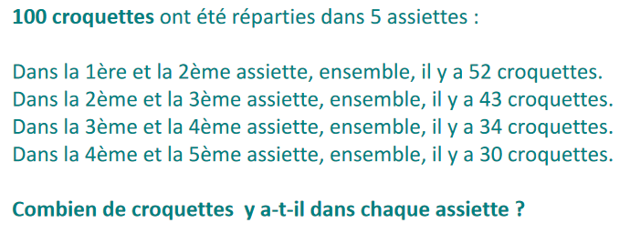

28- Les cornets de glace

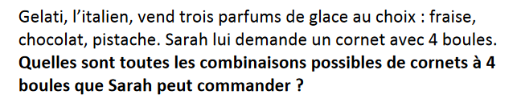
29- Au restaurant
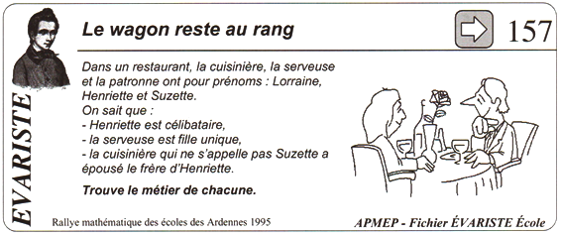
30-Les tenues
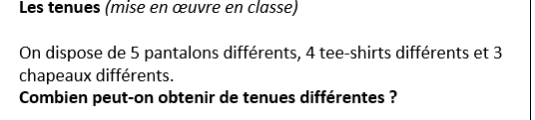
31- Les billets
